2022年2月22日
お取引先様各位

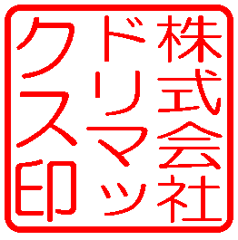
株式会社ドリマックス
〒332-0035
埼玉県川口市西青木3-3-9
TEL：048-254-1231
FAX：048-254-1331

電話受付業務のみ臨時休業のお知らせ

拝啓 貴社益々ご清栄のこととお慶び申し上げます。
平素は格別のご高配を賜り、厚く御礼申し上げます。

誠に勝手ながら、2022年2月16日（火）13：00より、電話の受付を終了とさせて
いただいております。
先日、2022年2月24日までの休止とご連絡しておりましたが、期間を下記のとおり
延長させていただきます。誠に申し訳ございません。

2022年2月16日12：00頃、従業員の家族数名にコロナ陽性反応の結果が判明いたしました。
そのため、従業員複数名が濃厚接触者となっておりましたが、その後当社従業員もコロナに羅漢し、
陽性反応が確認されました。
上記事情により、出社停止期間が延長となり、お客様からのお問合せに充分な体制でご対応する
ことが困難な状況が継続している状況にございます。
つきましては、下記内容のとおり電話受付業務のみ臨時休業、および営業所を閉めるという体制
でお客様への対応維持に努めて参ることといたしました。
なお、FAXでの受注業務およびご対応は引き続き対応してまいります。

お取引先の皆様方におかれましては、何かとご不便をお掛け致しますが、何卒ご理解ご協
力くださいますよう重ねてお願い申し上げます。
敬具
記

・電話受付臨時休業期間： 2022年2月16日13時～2022年2月28日終日
・実施事業所：本社（埼玉県川口市）
（東京営業所・大阪営業所・福岡営業所・北海道営業所は休止致します。）

※今後の状況次第では、実施期間の延長もございます。
なお、土曜日・日曜日・祝日はお休みとさせていただきます。
何卒ご理解賜りますよう、お願い申し上げます。
以上

